**GUIDE UTILISATEUR**

Gestion d’un festival de musique

Nisha Dhingra, de Guibert Timothée, Bauer Anne, Bimai Madeleine

**Résumé**

L’application « Gestion d’un Festival de musique » gère la mise en place d’un festival musical. Ainsi, l’utilisateur pourra avoir rapidement une vision globale de l’organisation de l’évènement selon les thèmes choisis. Elle permet aux organisateurs de festivals de planifier la gestion du personnel et des infrastructures disponibles (scènes, commerce, lieu etc.) selon des contraintes temporelles.

Elle pourra afficher selon la scène, l’artiste ou la journée, les informations qui nous intéressent, c’est-à-dire le nom des personnes et le nombre de technicien, les artistes, le nom de la scène, les heures de passage. L’utilisateur pourra également ajouter, modifier ou supprimer de personnes (artiste, technicien) à travers l’application.

Ce guide utilisateur vous permettre de comprendre le fonctionnement de l’application pas à pas. Les captures d’écran commentées sont disponibles pour faciliter la prise en main de l’application.

Table des matières

I. Menu Général 3

II. Menu Gestion du personnel 3

A. Ajouter personnel 4

1. Ajouter Artiste 5

2. Ajouter Sécurité 5

3. Ajouter Staff 6

4. Ajouter technicien 7

5. Retour au menu personnel 8

B. Supprimer Personnel 9

1. Supprimer Artiste 9

2. Supprimer Technicien 10

III. Menu Finances et comptabilité 12

A. Calculer les frais 12

1. Calculer les frais des artistes 12

2. Calculer les frais de la sécurité 13

3. Calculer les frais du staff 13

4. Calculer les frais des techniciens 14

5. Calculer le total des frais 14

B. Calculer les gains 15

1. Calculer les gains par la vente de places au spectateurs 15

IV. Menu Affichage Personnel 18

A. Afficher tout le Personnel 18

B. Afficher les artistes 19

C. Afficher les commerces 20

D. Afficher la sécurité 20

E. Afficher le staff 20

F. Afficher les techniciens 21

V. Menu Gestion des spectateurs 22

A. Afficher spectateur 23

B. Ajouter spectateur 23

C. Supprimer spectateur 24

VI. Menu Gestion des commerces 26

A. Afficher tous les commerces 26

B. Ajouter un commerce 26

C. Supprimer un commerce 27

VII. Menu des concerts 28

A. Ajouter des concerts 28

B. Supprimer concert 29

VIII. Menu Finance & comptabilité (cas où il existe des personnes dans la liste) 31

A. Calculer les gains 31

1. Calculer les gains par la vente des places aux spectateurs 31

2. Calculer les gains par les commerces 32

B. Calcul de la marge 32

X. Quitter l’application 34

# Menu Général

Lorsque l’utilisateur fait exécuter le programme, l’interface texte s’affiche sur la console. Le programme demande à utilisateur de choisir une des option disponible sur la liste :

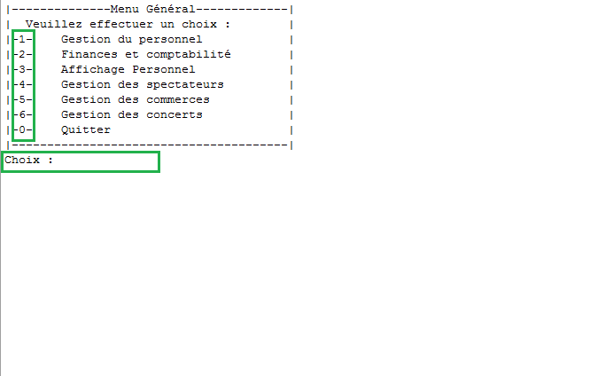

# Menu Gestion du personnel

L’utilisateur choisit l’option 1 « Gestion du personnel » qui le redirige vers « Gestion du Personnel ». Le programme demande à utilisateur de choisir une option disponible sur la liste « Menu Gestion du Personnel ».

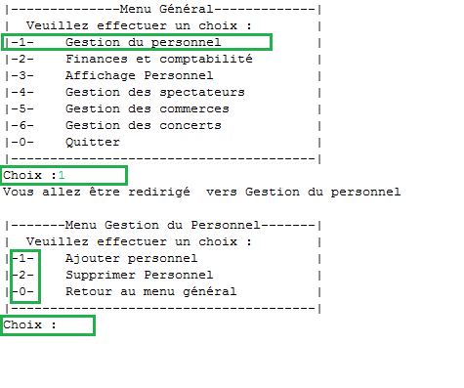

## Ajouter personnel

L’utilisateur choisit l’option 1 « Ajouter personnel » et le programme le redirige vers « Menu Ajout Personnel ». Le programme demande à l’utilisateur de choisir une des options disponibles sur dans le « Menu Ajout Personnel ».

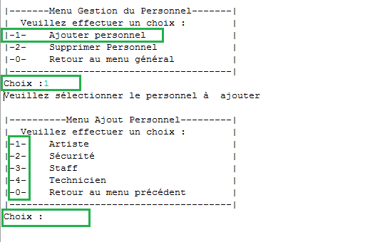

### Ajouter Artiste

L’utilisateur choisit l’option 1 «  Artiste ». Le prgramme demande à utilisateur de saisir les informations (nom, prénom, cachet) concernant l’artiste. Après chaque saisie, le programme indique à utilisateur si l’artiste a bien été ajouté.

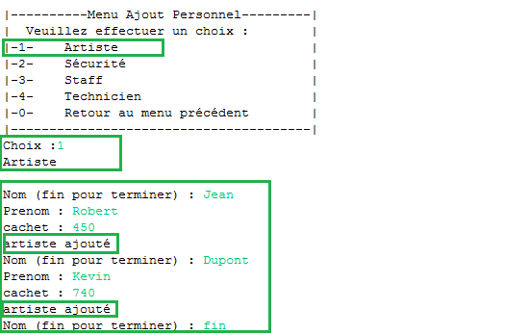

Lorsque la saisie des informations concernant l’artiste est terminée, l’utilisateur écrit « fin » pour terminer et revenir au « Menu Ajout Personnel ».

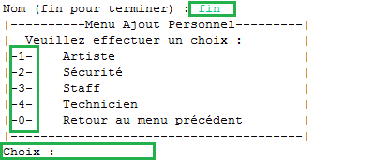

### Ajouter Sécurité

L’utilisateur peut choisir une des options disponibles sur la liste « Menu Ajout Personnel ». Il choisit l’option 2 « Sécurité » et saisit les informations ( nom, prénom, salaire) concernant un agent de sécurité. Après chaque saisie, le programme indique à utilisateur si l’agent de sécurité a bien été ajouté.

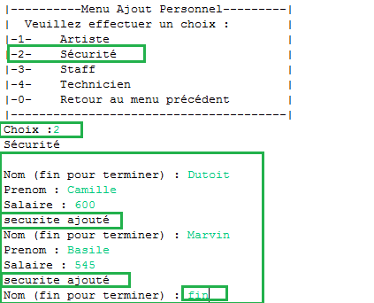

Lorsque la saisie des informations concernant l’agent de sécurité est terminée, l’utilisateur écrit « fin » pour terminer et revenir au « Menu Ajout Personnel ».

### Ajouter Staff

L’utilisateur peut choisir une des options disponibles sur la liste « Menu Ajout Personnel ». Il choisit l’option 3 «Staff » et saisit les informations (nom, prénom, salaire) concernant un membre de staff. Après chaque saisie, le programme indique à utilisateur si membre de staff a bien été ajouté.

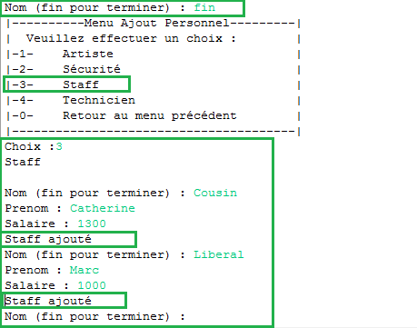

Lorsque la saisie des informations concernant le membre du staff est terminée, l’utilisateur écrit « fin » pour terminer et revenir au « Menu Ajout Personnel ».

### Ajouter technicien

L’utilisateur peut choisir une des options disponibles sur la liste « Menu Ajout Personnel ». Il choisit l’option 4 «Technicien » et saisit les informations (nom, prénom, salaire) concernant un technicien. Après chaque saisie, le programme indique à utilisateur si le technicien a bien été ajouté.

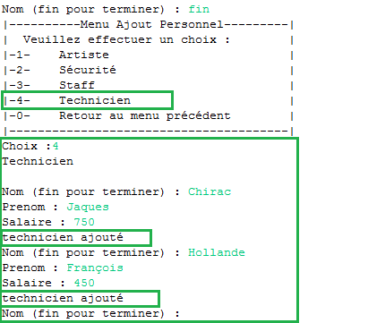

Lorsque la saisie des informations concernant le technicien est terminée, l’utilisateur écrit « fin » pour terminer et revenir au « Menu Ajout Personnel ».

### Retour au menu personnel

L’utilisateur peut choisir une des options disponibles sur la liste « Menu Ajout Personnel ». Il choisit l’option 0 «Retour au Menu Précédent ». Le programme le dirige vers « Menu Gestion du Personnel » où il peut choisir une des options disponibles sur la liste.

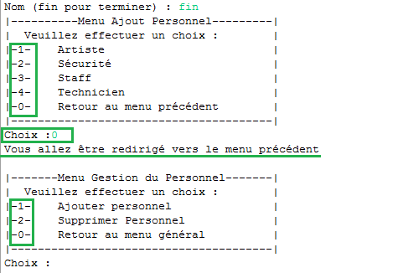

## Supprimer Personnel

L’utilisateur choisit l’option 2 «  Supprimer personnel » et le programme le dirige vers « Menu Suppression Personnel » où il peut choisir une des options disponibles sur la liste.

### Supprimer Artiste

L’utilisateur choisit l’option 1 « Artiste ». Le programme lui demande « Nom de la personne à supprimer ». L’utilisateur saisit un nom « Dupont » à supprimer. Le programme supprime « Dupont » de la base de données et affiche un message suivant « artiste Dupont supprimé ».

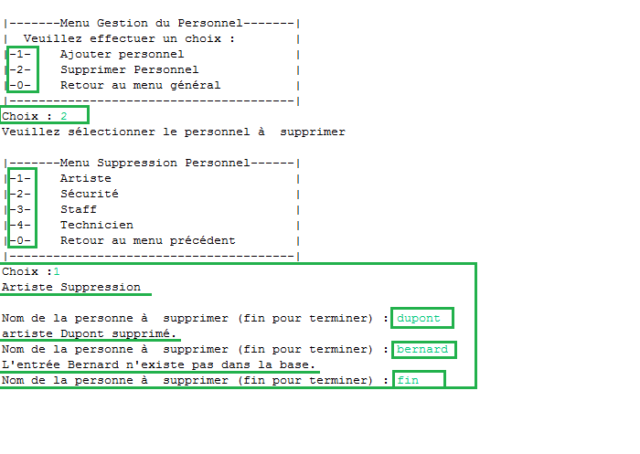

L’utilisateur saisit un nom qui n’existe pas dans la base de données, le programme affiche un message « L’entrée Bernard n’existe pas dans la base de données ».

L’utilisateur saisit « fin » pour revenir au «  Menu suppression Personnel ».

### Supprimer Technicien

L’utilisateur peut choisir une des options disponibles dans le « Menu suppression Personnel ». L’utilisateur choisit l’option ‘ « Technicien ». Le programme lui demande « Nom de la personne à supprimer ». L’utilisateur saisit un nom « hollande » à supprimé. Le programme supprime «hollande » de la base de données et affiche un message suivant « Technicien Hollande supprimé ».

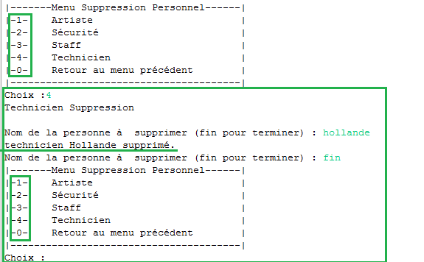

L’utilisateur saisit « fin » pour revenir au «  Menu suppression Personnel ».

Afin de revenir au « Menu Général », l’utilisateur choisit l’option 0 « Retour au Menu précédent » qui lui permet de revenir au « Menu Gestion du Personnel » où il choisit l’option 0 « Retour au Menu Général » pour enfin accéder à nouveau au Menu Général.

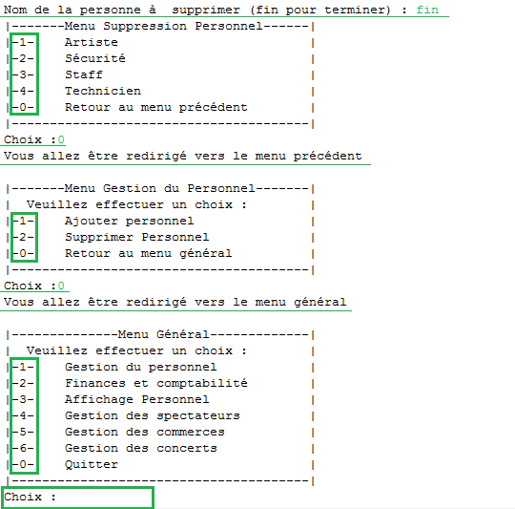

# Menu Finances et comptabilité

Dans le « Menu Général », l’utilisateur choisit une des options disponibles sur la liste. Il choisit l’option 2 « Finance et comptabilité » et le programme lui affiche un message « Vous allez être redirigé vers Finance & comptabilité ». Il peut choisit une des options disponibles sur la liste « Finance & comptabilité ».

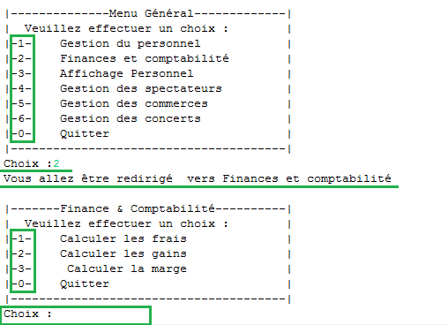

## Calculer les frais

L’utilisateur choisit l’option 1 « Calculer les frais » et le programme le redirige vers «  Calcul des frais » où il peut choisir une des options disponibles sur la liste.

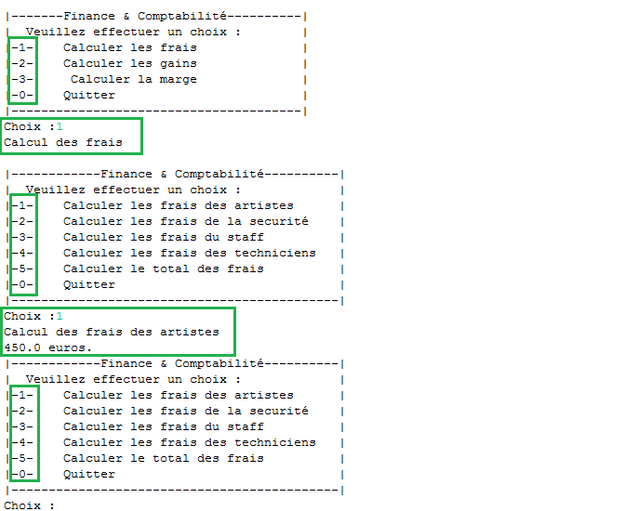

### Calculer les frais des artistes

Il choisit l’option 1 « Calculer les frais des artistes ». Le programme l’affiche « calcul des frais des artiste ».



### Calculer les frais de la sécurité

L’utilisateur choisit l’option 2 « Calculer les frais de la sécurité». Le programme l’affiche « calcul des frais de la sécurité».

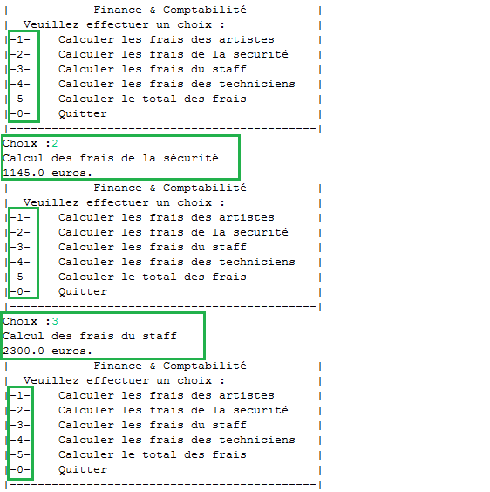

### Calculer les frais du staff

L’utilisateur choisit l’option 3 « Calculer les frais du staff». Le programme l’affiche « calcul des frais du staff».



### Calculer les frais des techniciens

L’utilisateur choisit l’option 4 « Calculer les frais des Techniciens». Le programme l’affiche « calcul des frais des techniciens».

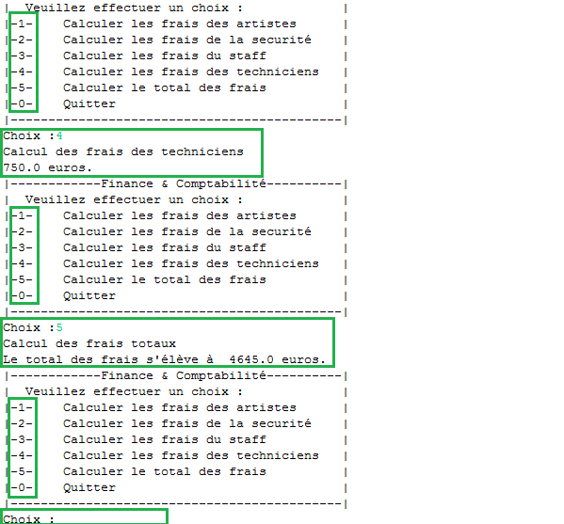

### Calculer le total des frais

L’utilisateur choisit l’option 5 « Calculer le total des frais». Le programme l’affiche « calcul des frais totaux».



L’utilisateur choisit l’option 0 pour quitter et revenir au menu précédent « Finance et Comptabilité ». Il s’affiche le message « vous allez être redirigé vers le menu précédent ».

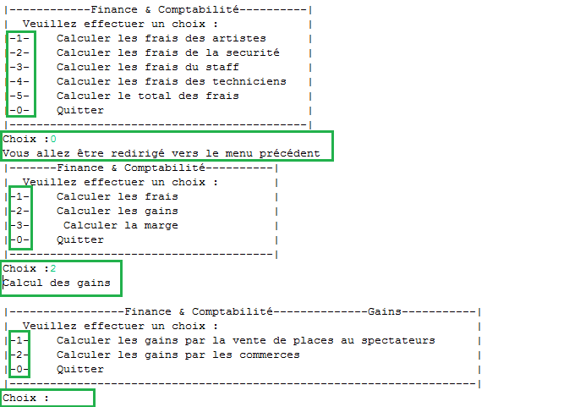

## Calculer les gains

L’utilisateur choisit l’option 2 « Calculer les gains ». Le programme affiche le choix et redirige l’utilisateur vers une liste où il pourra choisir les options disponibles.



### Calculer les gains par la vente de places au spectateurs

L’utilisateur choisit l’option 1 « Calculer les gains par la vente de places au spectateur ». Il s’affiche alors le calcul ou le message « la table est vide » dans le cas où aucune information n’a été rentrée.

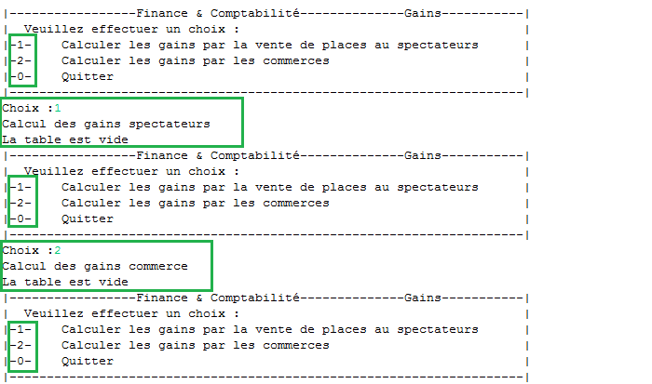

L’utilisateur choisit l’option 2 « Calculer les gains par les commerces » Il s’affiche alors le calcul ou le message « la table est vide » dans le cas où aucune information n’a été rentrée.



L’utilisateur choisit l’option 0 pour revenir au menu précédent « Finance & Comptabilité ». Puis, il peut choisir l’option 0 pour revenir au « Menu Général ».

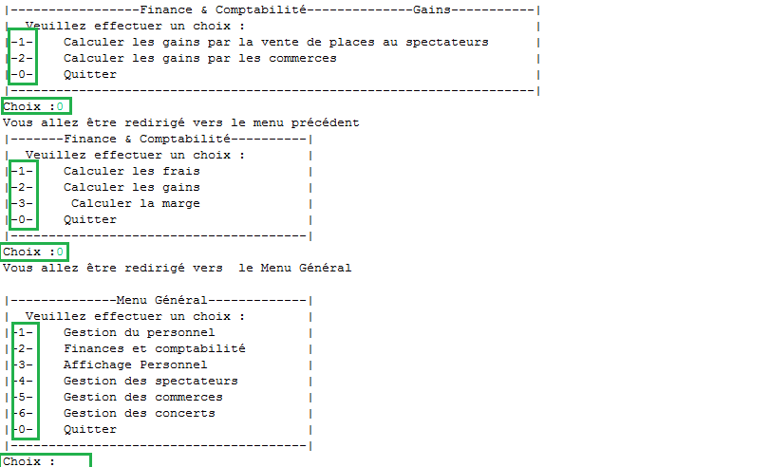

# Menu Affichage Personnel

Dans le Menu General, l’utilisateur choisit l’option 3 « Affichage Personnel ». Il est alors redirigé vers un menu où il peut choisir d’afficher tout le personnel ou selon sa catégorie.

Dans le cas où il n’y a pas eu d’entrée le message « Il n’y a pas de -catégorie choisi- dans la base de données ».

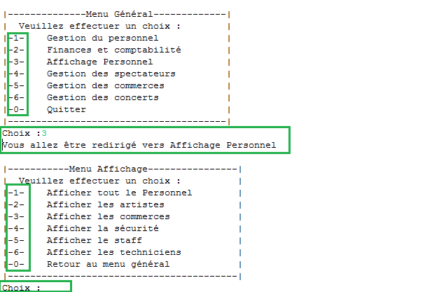

## Afficher tout le Personnel

L’utilisateur choisit l’option 1 « Afficher tout le Personnel».

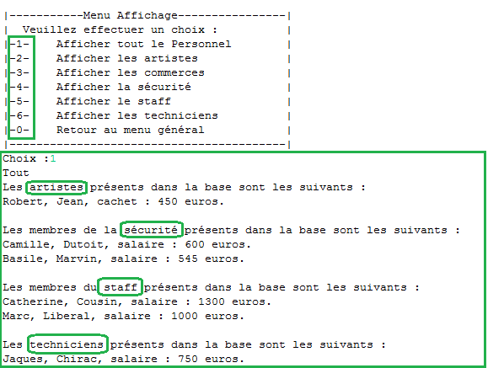

## Afficher les artistes

L’utilisateur choisit l’option 2 « Afficher les artistes ».

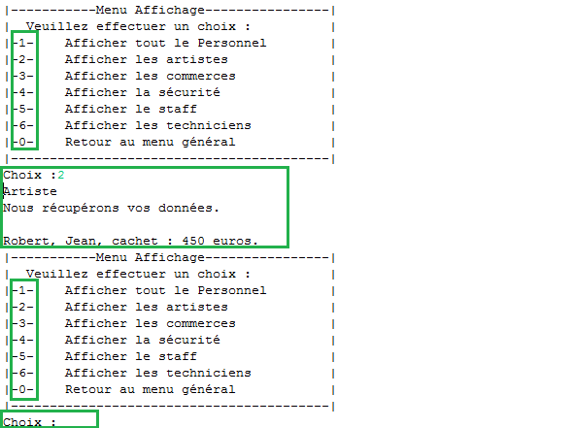

## Afficher les commerces

L’utilisateur choisit l’option 3 « Afficher les commerces».

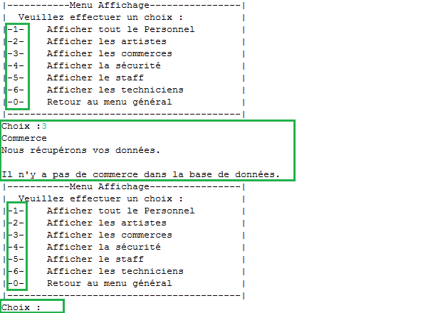

## Afficher la sécurité

L’utilisateur choisit l’option 4 « Afficher la sécurité».

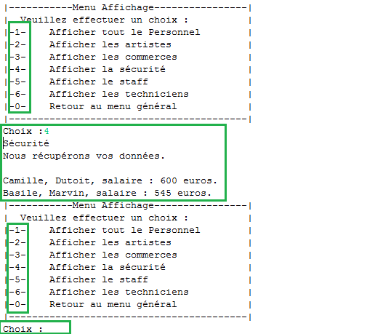

## Afficher le staff

L’utilisateur choisit l’option 5 « Afficher le staff ».

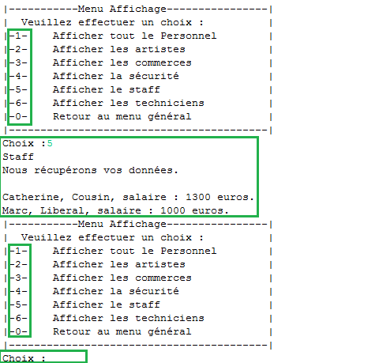

## Afficher les techniciens

L’utilisateur choisit l’option 6 « Afficher les techniciens».

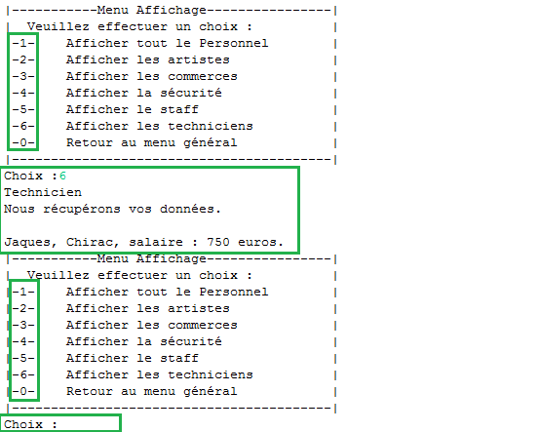

L’utilisateur choisit l’option 0 pour revenir au Menu Général.

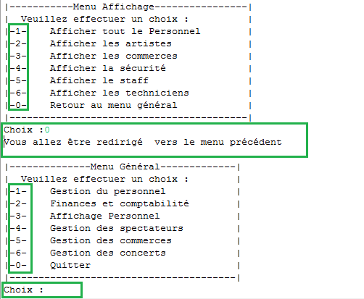

# Menu Gestion des spectateurs

Dans le Menu General, l’utilisateur choisit l’option 4 « Gestion des Spectateurs ». Il est alors redirigé vers un menu où il peut choisir d’afficher, ajouter, ou supprimer un spectateur.

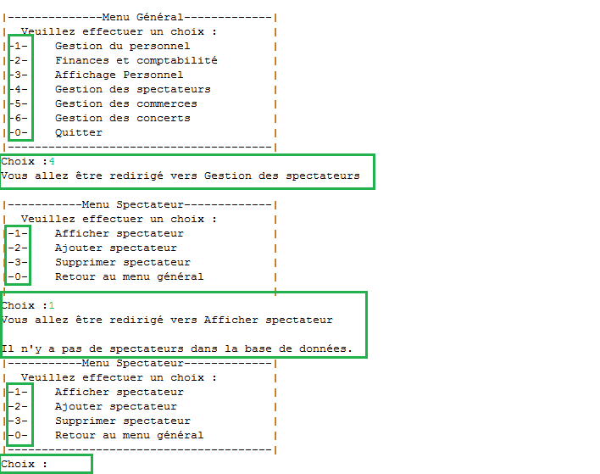

## Afficher spectateur

L’utilisateur choisit l’option 1 « Afficher spectateur ». Le programme affiche le spectateur ou dans le cas où il n’y a pas de spectateurs enregistré, le message « Il n’y a pas de spectateurs dans la base de données »



## Ajouter spectateur

L’utilisateur choisit l’option 2 «Ajouter Spectateur» et saisit les informations (nom, prénom, salaire) concernant un technicien. Après chaque saisie, le programme indique à utilisateur si le technicien a bien été ajouté.

Il saisit « fin » pour revenir au menu précédent.

.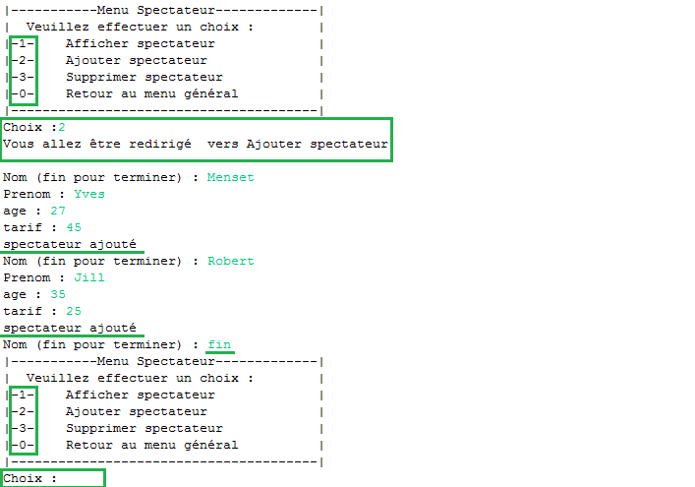

## Supprimer spectateur

Il choisit l’option 3 «Supprimer spectateur » et saisit le nom du spectateur recherché. Après chaque saisie, le programme indique à utilisateur si le spectateur a bien été supprimé ou s’il n’existe pas dans la base.

L’utilisateur saisit fin pour revenir au Menu Spectateur puis 0 pour revenir au Menu Général.

.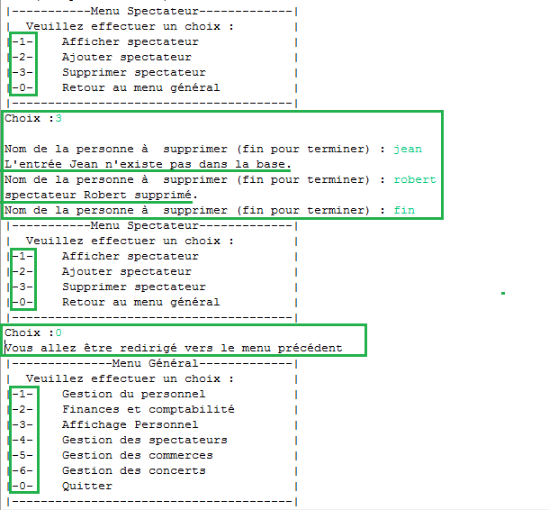

# Menu Gestion des commerces

Dans le Menu General, l’utilisateur choisit l’option 5 « Gestion des Commerces ». Il est alors redirigé vers un menu où il peut choisir d’afficher, ajouter, ou supprimer les commerces.

Il choisit l’option 0 pour revenir au menu général.

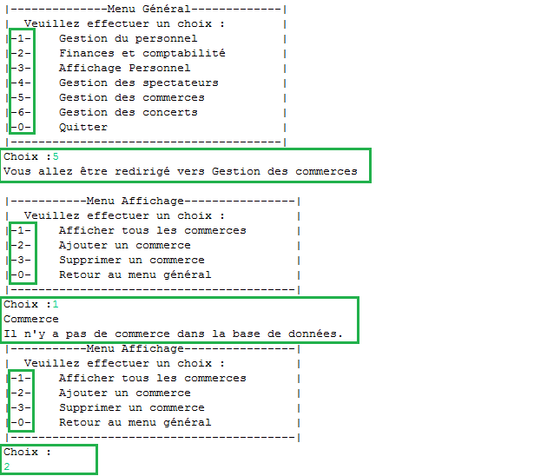

## Afficher tous les commerces

L’utilisateur choisit l’option 1 « Afficher tous les commerces ». Le programme affiche la liste des commerces ou dans le cas où il n’y a pas de commerces enregistrés, le message « Il n’y a pas de commerces dans la base de données ».



## Ajouter un commerce

L’utilisateur choisit l’option 2 «Ajouter un commerce» et saisit les informations (nom, type, frais) concernant le commerce. Après chaque saisie, le programme indique à utilisateur si le commerce a bien été ajouté.

Il saisit fin pour terminer et revenir au menu Affichage.

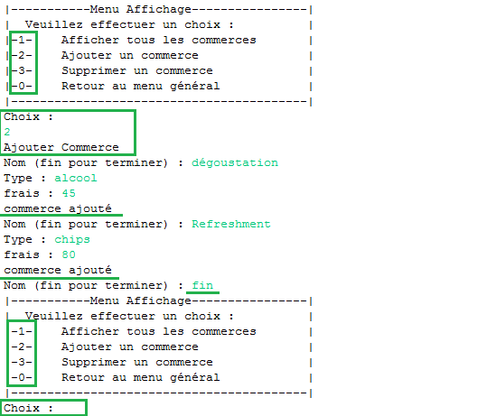

## Supprimer un commerce

Il choisit l’option 3 «Supprimer un commerce» et saisit le nom du commerce recherché. Après chaque saisie, le programme indique à utilisateur si le spectateur a bien été Supprimé ou s’il n’existe pas dans la base. Puis fin pour revenir au Menu Gestion des commerces, puis 0 pour revenir au Menu Général.

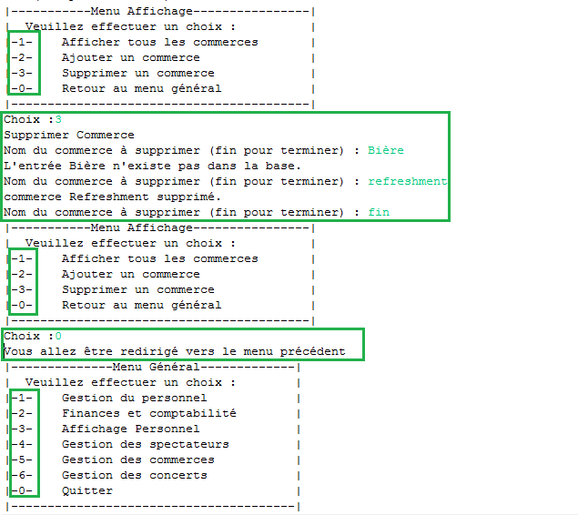

# Menu des concerts

Dans le menu général, l’utilisateur saisit l’option 6 « Gestion des concerts » est alors redirigé vers un menu où il peut choisir d’ajouter ou supprimer des concerts.

## Ajouter des concerts

L’utilisateurchoisit l’option 1 «Ajouter concert» et saisit les informations (nom, date, heure début, endroit, scène) concernant le concert. Après chaque saisie, le programme indique à utilisateur si le concert a bien été ajouté. L’utilisateur saisit fin pour revenir au Menu Gestion des Concerts.

.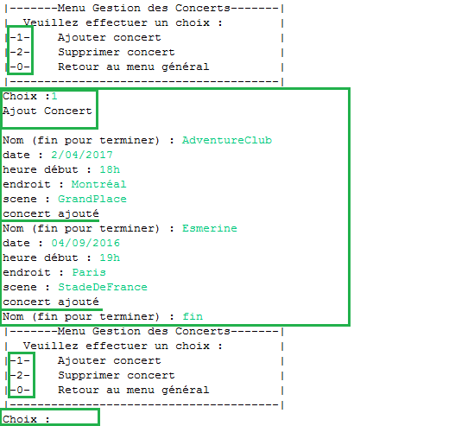

## Supprimer concert

L’utilisateurchoisit l’option 2 «Supprimer concert» et saisit le nom du concert à supprimer. Le programme lui affiche un message « le concert a été supprimé ».

Il choisit fin pour revenir au Menu Gestion des Concerts.

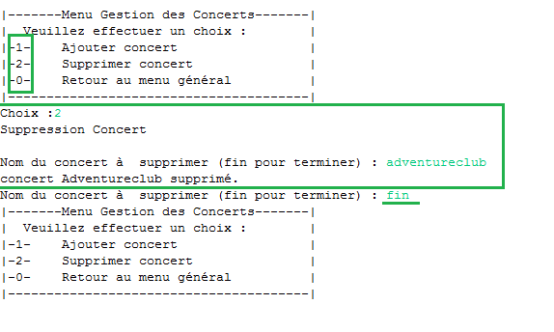

L’utilisateurchoisit l’option 0 « Retour au Menu Général» et le programme le redirige vers le Menu Général.

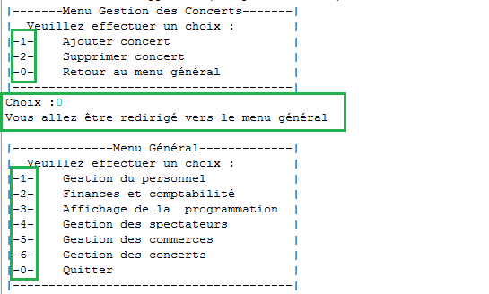

# Menu Finance & comptabilité (cas où il existe des personnes dans la liste)

L’utilisateurchoisit l’option 2 «Finance & Comptabilité» et le programme le redirige vers Finance et comptabilité.

## Calculer les gains

Il choisit l’option 2 « Calculer les gains » et le programme le redirige vers « Finance & comptabilité Gain » où il peut choisir une des options disponibles sur la liste.

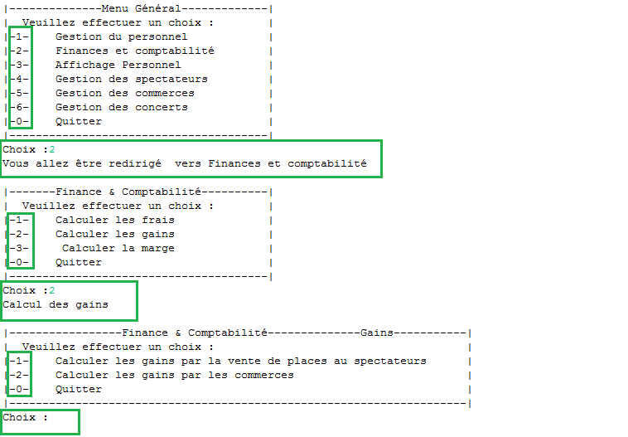

### Calculer les gains par la vente des places aux spectateurs

L’utilisateur consulte l’option 1 « calculer les gains par la vente des places aux spectateurs ». Le programme lui affiche « Calcul des gains spectateur » ce qui n’était pas disponible auparavant.

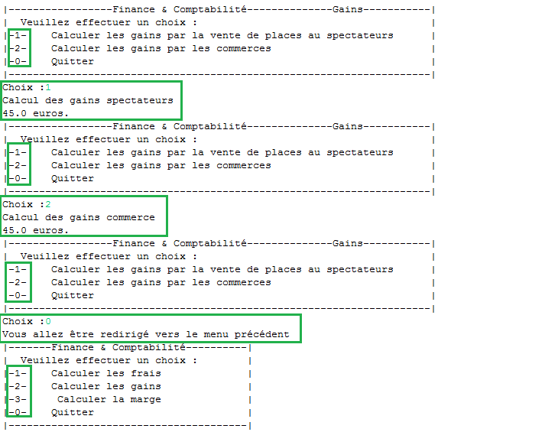

### Calculer les gains par les commerces

L’utilisateur consulte l’option 2 « calculer les gains par les commerces ». Le programme lui affiche « Calcul des gains commerces » ce qui n’était pas disponible auparavant.

L’utilisateur choisit l’option 0 « Quitter ». Le programme le redirige vers le « Menu précédent ».



## Calcul de la marge

L’utilisateur choisit l’option 3 « Calculer de la marge». Le programme lui affiche « Calcul de la marge ».

L’utilisateur choisit l’option 0 « Quitter ». Le programme le redirige vers le « Menu Général».

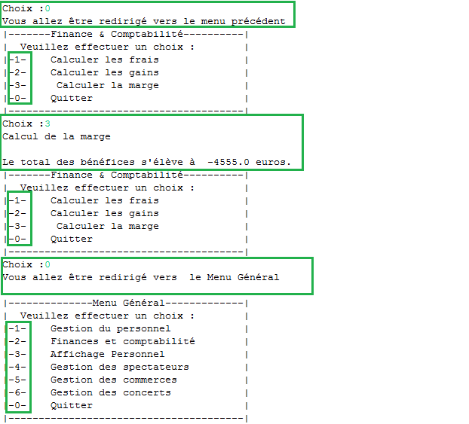

# Quitter l’application

L’utilisateur choisit l’option 0 « Quitter » pour quitter la session et le programme lui affiche un message « Au revoir ».

